Tring, opstaan, opstaan.
’t Is tijd om naar school te gaan.
Me eerst goed wassen, dan even plassen.
Nu nog een boterham eten,
ben ik echts niks vergeten?
Dag mama, dag papa, dag broer en zus,
‘k moet nu naar de juf, hier… elk nog een dikke kus.

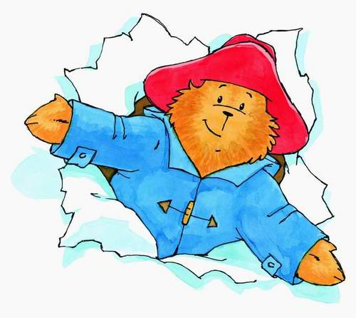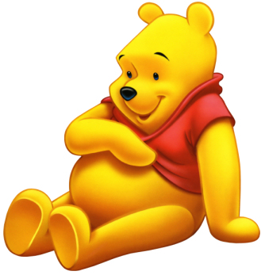

OPEN KLASAVOND

Beste ouders,

Willen jullie een kijkje komen nemen in de klas van uw kleuter…… ?
Zijn jullie benieuwd in wat je kleuter zoal beleeft in de klas…. ?
Dan nodigen we jullie vriendelijk uit op onze open klas avond !

WOENSDAG 28 september 2016
Om 20 u.

Wij vertellen jullie graag over het reilen en zeilen in de kleuterklas…
Jullie zijn HARTELIJK WELKOM.

Tot dan…..

Juf.Ingrid
Juf.Marjan, Juf.Elfi, Juf.Heidi,
Juf.Ann , Juf.Lieve , Juf. Sara

